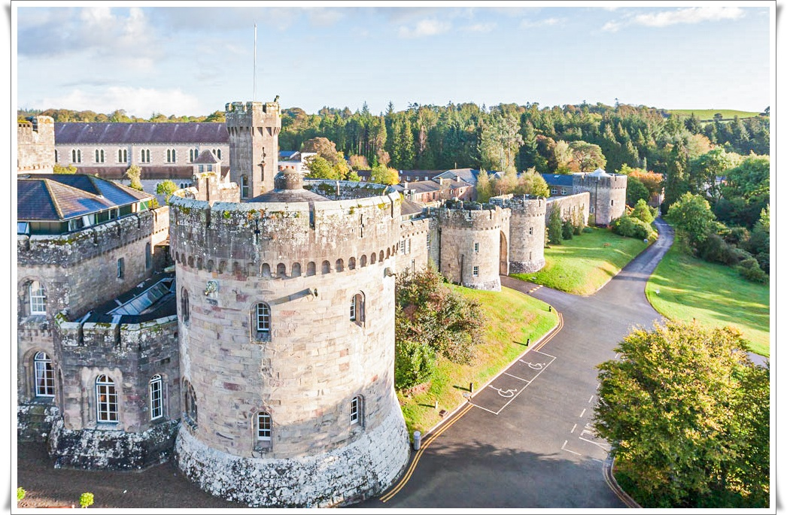Каникулярные групповые программы для детей
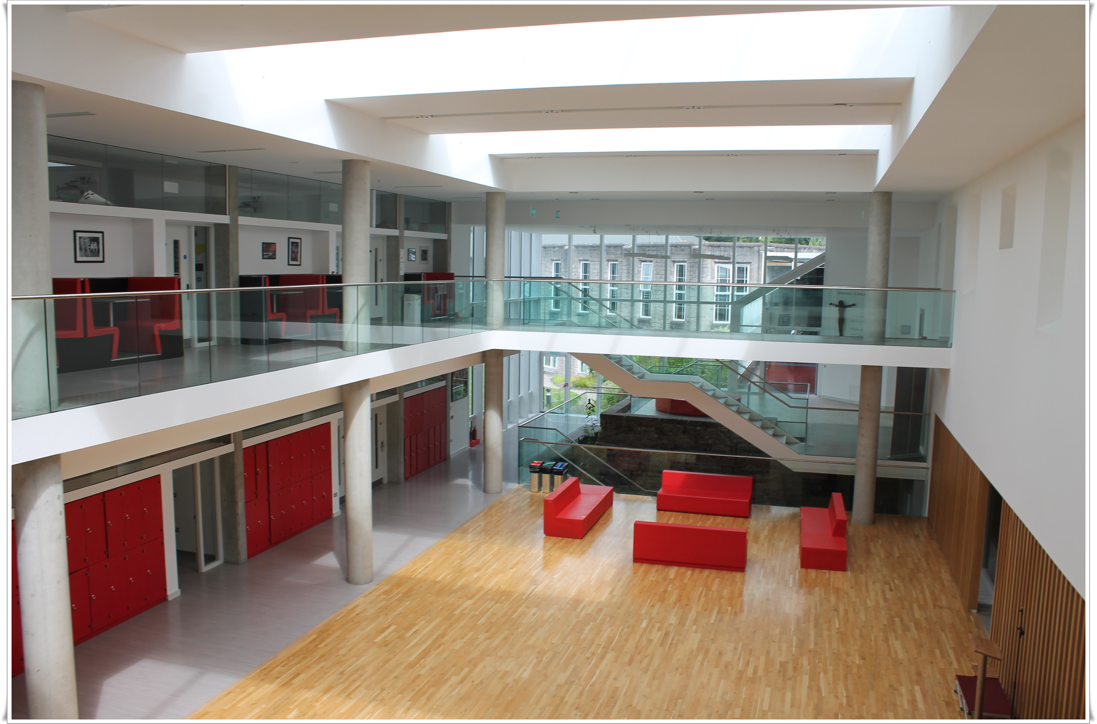Ирландия 2020
Irish College of English - ICE IRELAND
https://www.iceireland.com/
Язык: Английский
Расположение: Лимерик
Возраст студентов: 11-17 лет
Проживание: Резиденция, MLTPL, общие удобства, FB
Тип программ: английский+ отдых
Периоды: 05.07-19.07.2020
Краткая история и описание:
Irish College of English является школой английского языка в Ирландии, которая предлагает свои образовательные услуги для студентов со всего мира с 1992 года. В летний период школа проводит языковые лагеря для детей и подростков. Школа аккредитована ACELS, English in Ireland, Education in Ireland.
Летние лагеря с проживанием в резиденции проходят на базе самых престижных школ-пансионов Ирландии: Glenstal Abbey (Лимерик) и Clongowes Wood college (графство Килдэр, неподалеку от Дублина).
Glenstal Abbey – одна из самых известных бординговых школ для мальчиков в Ирландии, которая находится в городе Лимерик, в двух часах езды от аэропорта Дублина. Историческое здание вмещает не только школу-пансион, но и действующее аббатство. На территории языкового центра есть маленькая ферма, библиотека и зимний сад. Студенты школы живут в историческом здании, в котором недавно был проведен ремонт.
Программа обучения:
Английский + отдых – 20 уроков английского языка в неделю. В группах максимум 15 человек.
Занятия проводятся с 8.45 до 13.00.
Проживание и питание:
Студентам предлагается проживание в резиденции, в многоместных комнатах (от двух до восьми человек) с общими удобствами, на базе полного пансиона.
Культурно-развлекательная программа:
Во время обучения студентам предлагается 3 экскурсии на полдня в неделю и 1 экскурсия на полный день.
Примерное расписание на неделю:
День недели | Утро | День | Вечер
Понедельник | Уроки английского языка | Настольные игры | Мероприятие на кампусе на выбор
Вторник |  | Экскурсия на полдня | Quiz Night
Среда |  | Плаванье и водные виды спорта | Мероприятие на кампусе на выбор
Четверг |  | Экскурсия на полдня | Вечер просмотра фильмов
Пятница |  | Спортивные мероприятия на кампусе | Мероприятие на кампусе
Суббота | Экскурсия на полный день |  | Шоу талантов
Воскресенье | Мероприятия на кампусе |  | Дискотека

Стоимость программы на человека, EUR:
Город | Центр | Тип программы | Количество уроков | Тип размещения | Возраст | Даты | Периоды | 10+1
Лимерик | Glenstal Abbey | Английский + отдых | 20 уроков/нед. | Резиденция, MLTPL, shared, FB | 11-17 лет | 05.07-19.07.2020 | 14 ночей | 2260

В стоимость входит: | Дополнительно оплачивается:
- сопровождение русскоязычного сопровождающего на все время пребывания группы  - курс английского – 20 уроков в неделю в интернациональных классах  - проживание в резиденции в многоместных комнатах с общими удобствами на базе полного пансиона  - учебные материалы  - стандартная программа культурно-развлекательных мероприятий  - распределительный тест на уровень языка  - сертификат об окончании обучения  - медицинская страховка  - трансфер а/п-школа-а/п  - услуги компании | - авиаперелет – от 435 EUR  SU2590 G 05JUL 6 SVODUB HL11 D 1935 2200  SU2591 G 19JUL 6 DUBSVO HL11 1 2255 0455+1  - консульский сбор – 90 EUR  - курьерская доставка документов (при необходимости)

